作者：一气贯长空
聪明的上级怎样介入下属的工作？

“介入”并不是一个贬义词，即使在授权极其充分的团队里，上级也是需要在某些环节介入到下属的工作中的，对于什么点应该介入的把握，则体现了管理者水平的高低。

许多人从事管理岗位多年后，仍然困惑于如何介入下属工作才是合适的。尤其是对于高层管理者，不要以为他们在管理上就比中基层管理者更为游刃有余，他们遇到的困难更大，管理“管理者”可比管理普通员工要难很多：对于某件工作，管得过细，下属会认为你不信任，而且已经担任管理者角色的下属对于“脸面”和“尊重”的需求要远远大于普通员工；如果管得过粗又担心做不到位，因为很多过往事实反复证明了管理者没法真正放心。

怎样介入下属的工作既能保证工作结果，又让他们感受到充分的尊重和信任呢？许多管理者要么把自己砸进去（别管下属感受了，结果重要！我不参与，他们总是做不出要求的成果），要么就强调执行力文化，以结果为唯一导向，设定严格的绩效考核。但结果不是自己太累，下属腹诽不断，要么就是陷入到“不达标～罚～依旧不达标～罚也没用”的恶性循环。其实这是每一位管理者都应该重视的课题，当控制自己个性化的管理行为，把视线放到“介入是为了成事”的角度时，就会看到“第三选择”。

老胡认为，无论什么样的团队，管理者都必须要抓好“工作逻辑”这件事，才能培养出能独立思考又上下同欲的团队，才能真正获得执行力。

现今组织中的知识型员工比重不断加大（即使有些生产线人员，也需要操作自动化系统和数据分析），他们最需要的不是绩效考核，而是能独立做事以及获得发挥的空间。管理者应该充分尊重下属的能力发挥，但也正是有发挥的空间，就会因为人的因素（思维、情绪、角色等差异）导致目标下达后实施效果未达预期，这不是执行力问题，而是没有做好工作逻辑的介入管理。

管理者们“头大”的对象往往不是新人，而是能力较强、经验丰富的“老人”，他们会让管理者觉得“了解过细”是多此一举，他们对于有过经验的项目尤其自信，认为做计划纯粹是浪费时间，而管理者们往往也退后一步交给他们便是。待得结果出现偏差时，他们又总会有各种理由来解释，所以经常有管理者问老胡：“面对这种有能力的‘老油条’，上级到底该怎么抓？”

以老胡自己的管理经验而言，最重要的第一件事就是抓工作的逻辑，这是支撑有效工作的核心，尤其是对于重要的项目，管理者有责任去关心工作会如何开展，这不是挑战下属的专业能力和经验。

抓逻辑，这是一个非常重要的管理技巧：担任上级角色并不意味着什么都比下属强，甚至很多方面是不如下属专业的，他们还担心被有些“刺头”下属挑战，而“抓逻辑”是每个上级都可以掌握并且不惧被下属挑战的能力。

一位副总经理的职能范围发生了变化，电商部门归属到了他的旗下，可他并不懂电商运营，而动辄数百万的营销费用要他签字，费用提交的同时也附带着厚厚的计划书，他只能放慢审批速度。但这些预算的事情都很紧急，而且也在年初预算范围内，在部门总监不断的审批请求下，副总经理只能多问几句情况，然后还是签了字。

但是在他的心里总觉得有问题，自己似乎变成了一个机器人，对事情并没有把控，也无法问出有挑战性的提问，他也尝试过问一些细节，可电商总监脱口而出一堆缩写专业名词把他搞晕了，什么CPM（每千次展示费用）、CPC（每次点击费用）、PV （网站被浏览的次数）、UV（独立访客）、VMD（商品计划视觉化）等等，作为上级的他又拉不下面子挨个询问，表面淡定，内心尴尬得不得了。为此，一向工作负责的他还花时间搜了一些概念进行学习，可是繁忙的工作和总监嘴里更新的词语让他放弃了，自己怎么学也不可能比做电商十几年的人专业的。跨领域的管理让他感受到了瓶颈，把这些情况告诉了我，而我的回答就是三个字：“抓逻辑”。

我告诉他“抓”的模式，对于关键工作需要开展与下属进行如下环节的对话：

1. 坦诚并提出要求

敢于向下属坦诚自己不够专业，细节交给对方，但作为上级，是有责任和权力来了解工作的开展逻辑的，要审批的事情则需要把操作逻辑讲通，请务必告诉下属：把我这个不专业的人都讲明白了，你们的工作应该就想清楚了。

即使在上级足够专业的情况下，也应该向下属坦诚自己的期望和要求。事实证明，下属知道自己计划采取的思路和行动是符合上级要求的情况下，他们会更加主动积极，更加敢于负责。
2. 审视工作事项的价值

费用在预算中，并不等于这件事现在就应该做，也许会删减，也许会增加，所以请明确定义这件工作的价值是什么？（这个问题会难倒很多人，因为在做预算的时候，他们就不是基于创造价值，而是基于惯性）

例如，电商部门有笔300万的预算是在自媒体种草，这是正常的营销行为，但价值到底是什么？是增加公司自媒体账号的关注人数，还是增加对种草产品的喜好？如果是前者，投入产出是否合适，有没有更好的吸粉方法？如果是后者，那这个项目是否匹配设立了消费者线索转化的项目？预算里并没有提到对产品的选择，是畅销产品，还是即将上市的新品？如果以上都不是，就是纯粹为了维系品牌的曝光度，那所选自媒体渠道是否与品牌定位匹配？与竞争对手有何区别？曝光的频次如何？历史数据能否反应曝光与否和当期业绩波动的关联？… …

价值的思考，能追问出一系列的问题，并且这些问题，是每一位上级都能问出来，无论是否具备足够的专业性，并且在对话的过程中可以了解下属是否对工作有着清晰的思考，所需预算是否围绕着明确的价值导向。

3. 工作开展逻辑

如果认同工作事项的价值，上级可以就具体工作开展逻辑与下属进行探讨，这是一个理解、探讨、建议的过程，也是给下属一个说服上级的机会（任何资源，都要靠价值和思路去争取，就像内部做一场招投标），这样的沟通，下属不会认为这是对他的不信任和专业挑战。

一家连锁酒店集团有着非常优秀的招商能力，每年新增数百家门店，业务高速增长，可是疫情改变了局面，新开业的酒店严重亏损，而运营中心的首要目标仍是“新开店数量”，在6月底向分管副总裁提交了新迭代的工作计划，意图是要在下半年举办35场招商会，把上半年的空缺补回来。

这个工作计划看起来没有问题，而且是做出了挺高的要求，但分管副总裁觉得这个计划要暂停，让他们考虑清楚再优化，运营中心总监急得不行，认为这是领导不决策耽误工作。于是他们开展了一场对话。

副总裁：你应该没能理解我为什么暂停这个计划。那我现在问你，下半年为什么要做这个计划？

总监：年初就是有这么多开店的计划，疫情影响了半年，下半年不追回来，业绩就肯定受影响，我们部门KPI也受影响啊，现在都来不及了。

副总裁：我们去年年底到今年年初新开了三百家店，有多少属于亏损你清楚吗？

总监：这个没办法啊，疫情影响下都没客源，85%的门店都亏损，投资的客户都比较郁闷，我们的开店目标也没实现，所以我们觉得下半年疫情应该能好转，得把缺口补回来，所以我们部门都做好了长期出差的准备，各地开展更多的招商活动。

副总裁：你对工作的自我要求很值得赞赏，但这个事逻辑有问题。当前业绩有很大压力，但最大的危机是投资客户对酒店经营失去了信心，新的客户也在观望，而你们运营中心的最大目标是营收，新开店只是过去一直使用的手段，你不觉得应该有什么变化吗？把店开得越来越多，是最好的运营方式吗？

总监:（认真思考）的确，我们现在招商很有压力，明知道不挣钱，还要劝说客户投资，挺难的，但是我们的KPI有招商数量啊，完不成的话整个部门的绩效都会扣。

副总裁：KPI是年初定的，市场环境变了，这个可以调整，但你务必要想清楚我们真正的目标应该是什么？如果我们的经营模式没有转变，即使招商获得成功，有更多的客户投资开店，虽然我们收取了加盟费、管理费，但他们不挣钱，我们是否有持续发展的可能？

总监：其实我们运营中心也是觉得这样做下去就像恶性循环，开更多的店，越来越多店不盈利，而我们的精力又完全投入到新的招商活动中，没有办法帮助客户真正地去提升运营能力。

副总裁：所以，你们运营中心应该聚焦到如何让客户盈利的方向上来，客户盈利我们才会有更大的营收，接下来不是要开更多的店，而是开一个店就成一个店，让客户恢复信心，看到我们可以帮助他们，而不是加盟后就把困难留给了他们。现在的营商环境已经改变了过去我们简单粗放的模式，需要我们与客户共同面对市场了。

总监：我明白了，开一个店成一个店，这才是我们要做的事，计划我们会全部推翻重新制定，这样我们的努力才有真正的价值。

从这两位的对话中，我们就可以看到从最初分歧到最终一致的过程，这归功于上级对下属工作逻辑的管理和引导，从固有思维下的“要做什么”转移到市场导向的“做什么才对“。



4. 逻辑要靠结果定义来支撑

抓下属工作的逻辑不能只是想法、思路，而要落地到关键行动的产出上，因为对结果的定义会反过来影响行为逻辑。

一家企业非常重视新产品开发，但数年下来不仅新产品没有取得预期的市场目标，还积累了大量前后端人员的矛盾：销售端埋怨产品开发太差，而研发人员则认为销售能力不行。老胡进入这家企业调研后发现，很大的问题出在结果定义上，大家看起来事情都做了，却没有对整体目标产生推动意义。

无论是开发过程还是产品上市，他们都有很详细的计划，而且看起来都逻辑正确，例如：
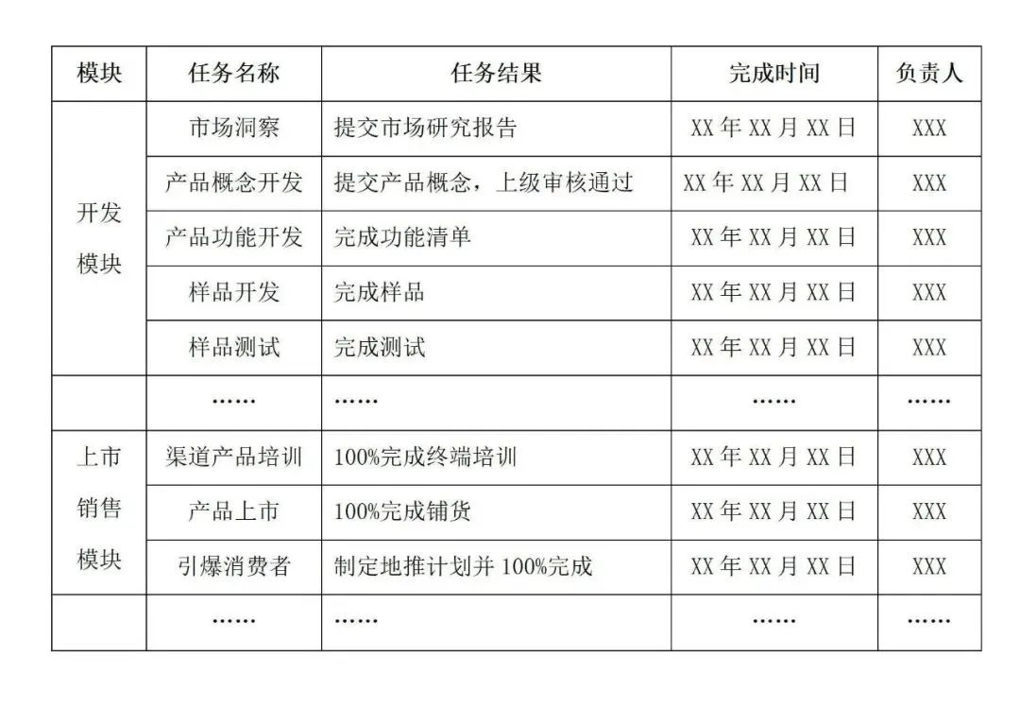
这个计划表里的逻辑看起来都没错，但却不能保证工作有好的结果，就是因为看起来正确的每一步，没有有效定义：做到什么程度才能对下一步产生有效的作用。

流于形式，按部就班，表格写得再丰富都没有实际意义。而管理者们极其容易被看起来很丰富的计划表所迷惑，陷入到这些正确的步骤性逻辑中，导致每一步都按计划在做，结果却没保障。

其实表中的任务结果定义都属于无效定义，是没有真正“产值”的结果，而应该思考：

市场洞察的工作结果真的只是提交一份研究报告吗？什么样的研究报告才能够指导产品概念开发呢？（很多时候，洞察是洞察，概念开发是概念开发，说起来缺了哪一步都不行，要专业，但实际做的时候缺了哪一步都照样干！）

产品功能开发的工作结果就是完成功能清单吗？这个功能清单能否满足市场所需？是否与竞争对手相比有优势？是否需要引入新的材料或技术？

渠道产品培训的工作结果就是100%培训完毕吗？培训了到底取得什么样的成果？是经销商愿意下订单？还是经销商对产品的理解度达到什么水平？
… …

以终为始的原理告诉我们，一开始做出的结果定义会决定所采取的行为。最容易犯的错误就是“把手段当作结果”，人们太容易把注意力放到要做些什么？这些做法看起来是否合理、是否专业、是否有创意？但如果忽略了结果定义，逻辑就毫无意义。

只有当上级对结果定义提出挑战时，才会刺激下属的成事思维：要取得这样的结果，我还应该做什么？怎样才能支撑工作按照最初设定的逻辑去实现目标？

结束语

每位管理者都有自己的风格，什么是最好的管理并无定论，但现今的组织里要取得非凡的成果，首先需要管理者关注下属做事的逻辑，共同参与、优化，产生认同并执行。

抓下属的工作逻辑是管理者的重要工作之一，无论下属经验多么丰富、专业多么过硬，逻辑不清或者没有逻辑，都难以做好事；对于新人的工作逻辑介入管理则更有指导价值，在上级帮助下厘清逻辑，就能少走弯路、更快成长。

按照本文的四个步骤抓工作逻辑，是良性介入下属工作的方式，这是在帮助下属工作变得卓有成效，既会增加领导力，也会激发下属的思考，上下同欲从而获得真正的团队执行力，这是聪明管理者的选择。

